本周工作：

1. 背景图片切分，并上传至服务器。

根据边界点在背景图上的坐标，对背景图文件进行部分复制并写出操作。

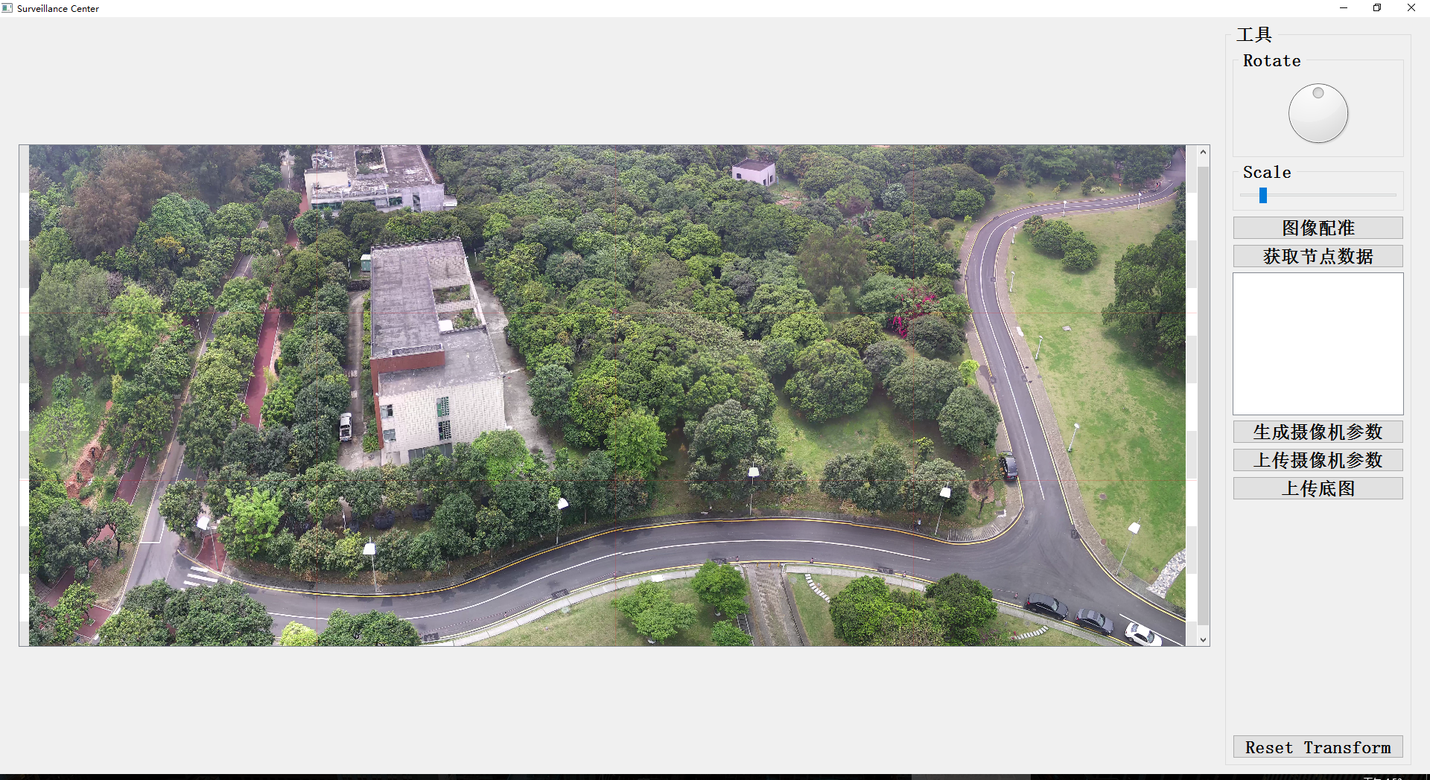

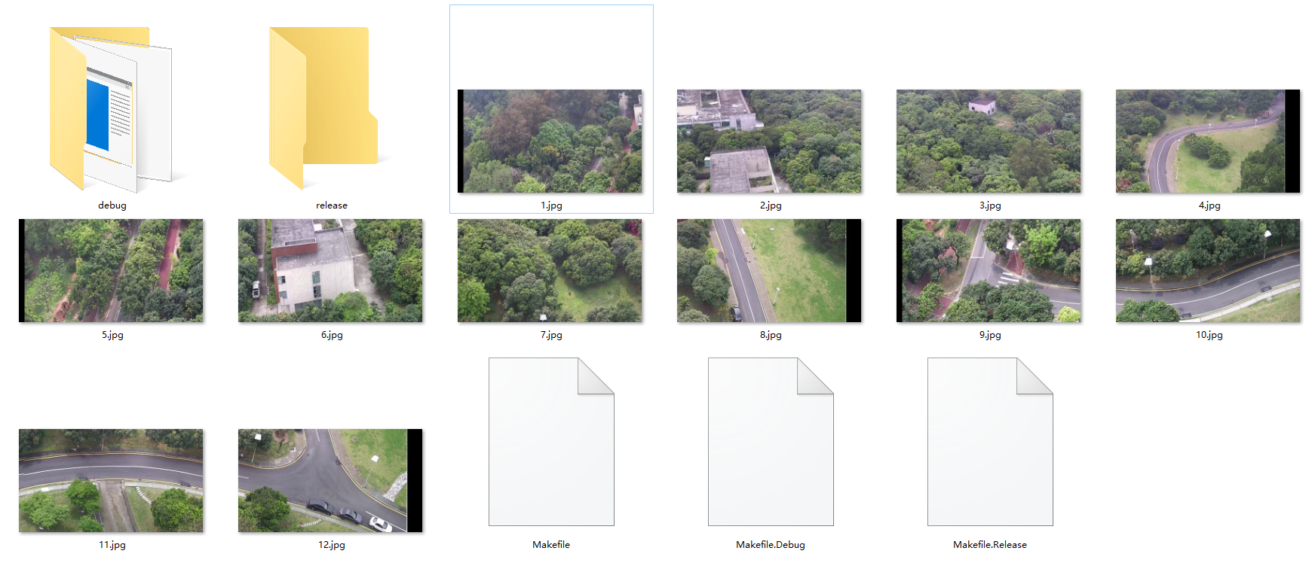

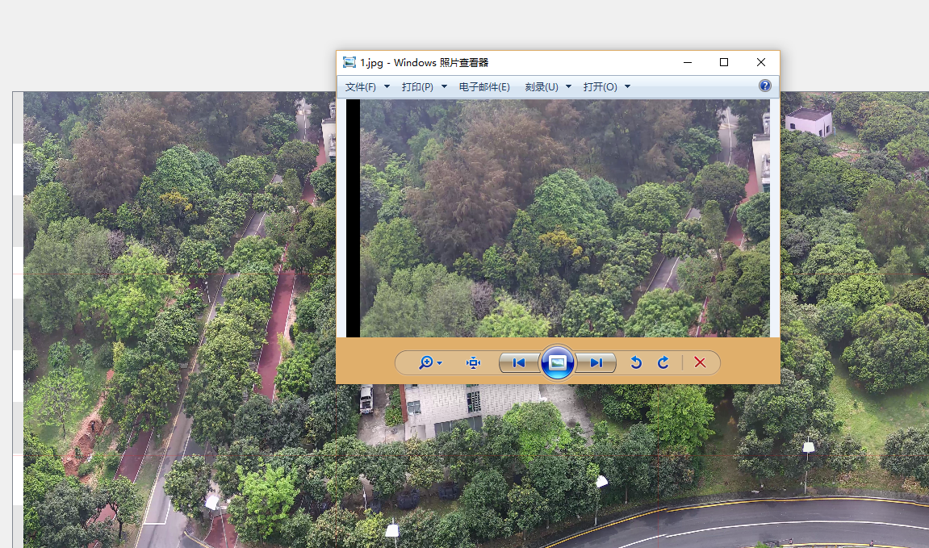

使用http post上传至服务器。

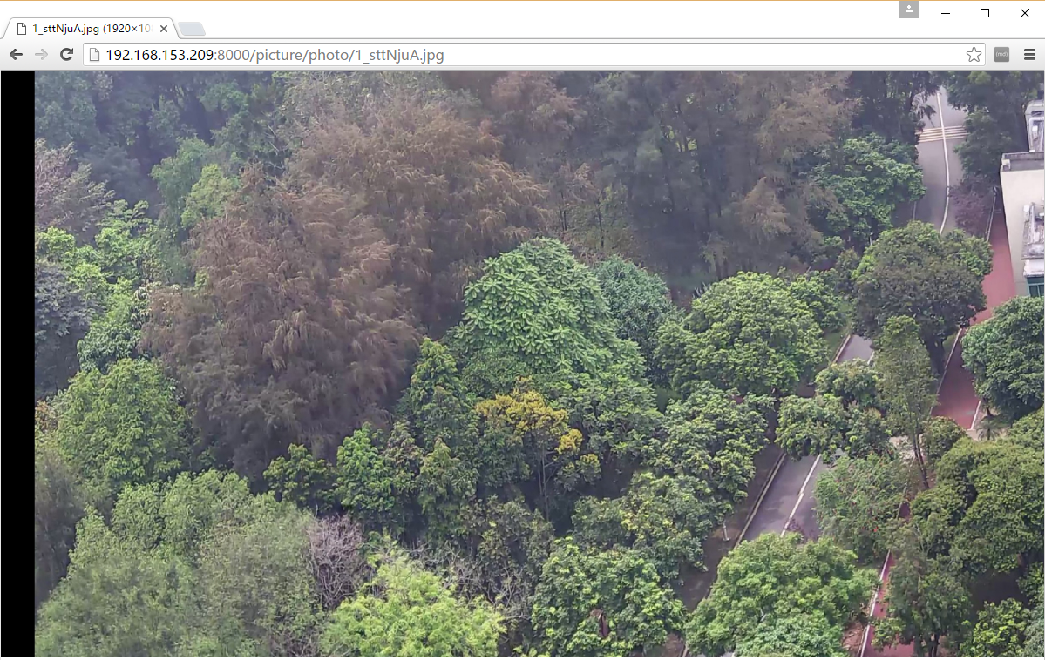

对于旋转的情况不能使用，因为进行剪裁的对象实质上是图片文件，对于图片文件的剪裁都是基于矩形的，待改进。

1. 切分节点数据字符串化，并上传到服务器上。

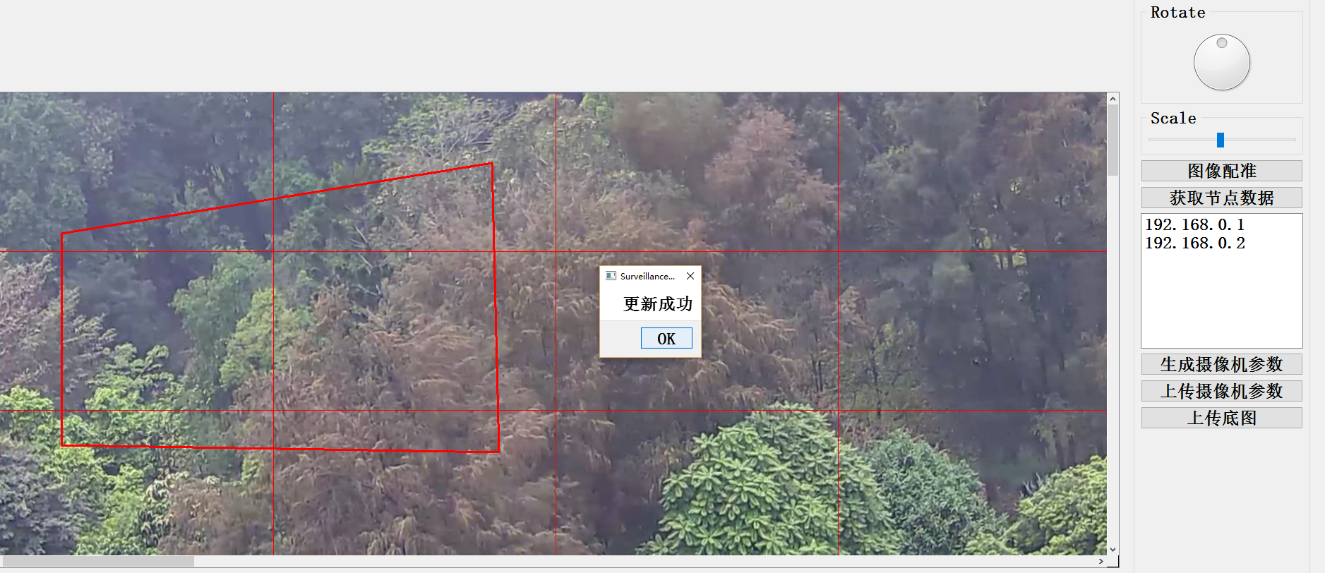

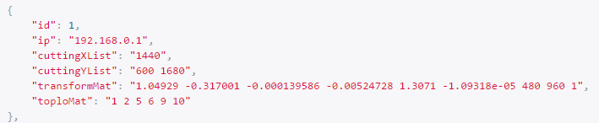

1. 接入标定程序。

